&& siempre tiene prioridad al ||

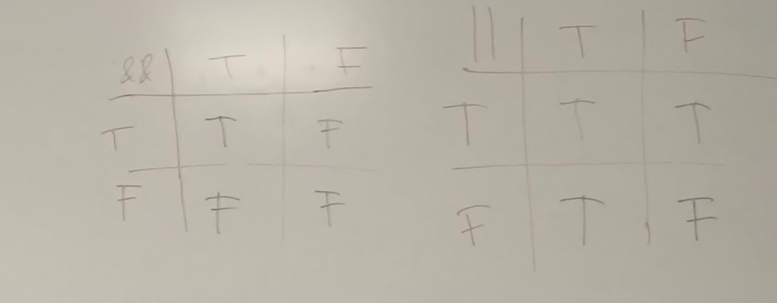

El resultado es True o False?

1. “a” == ”a” || false || 10>50 🡪 Es True porque hay un true y en || a la que haya true ya esta
2. True && 3>5 🡪 Falso porque en && a la que una sea falsa ya es falso

Con que una condición del || sea true ya da igual, es true siempre